【妙解教材】2016秋人教九年级物理上册教案：15.5串、并联电路中电流的规律


本节教材是在学生初步了解电路和电流的概念以及认识了串联电路和并联电路的特点、会正确使用电流表测量电流的基础上，通过让学生在观察中提出问题、进行猜想、设计实验方案、动手实验、收集数据、对数据进行分析论证、评估交流等自主活动，让学生初步体验科学探究的过程，初步领会科学研究的方法，培养学生的探索精神、实践能力以及创新意识。本节是对串、并联电路的深入学习，是后续学习探究串、并联电路中电阻关系等知识和学习分析电路的基础，具有承上启下的作用。本节也是训练学生电学实验技能的重要实验课。

本节的内容从三个层次上培养学生的物理素养：培养学生的物理知识素养、培养学生严谨的科学态度和让学生经历完整的科学探究过程、培养学生如何正确地认识客观事物的本质。为此要抓住学生看到表面现象就对事物本质下结论的思维惯性，从观察到的现象入手，引发思维冲突进而引起学生的困惑，从而激发学生探究事物本质的热情，让学生在经历困惑、实践、解惑的过程中完成本节内容的学习，并初步培养学生懂得探究事物本质的一般步骤和设计探究实验的能力。

学生通过前面的学习，已经知道串、并联电路的连接，能够顺利连接串联电路，但部分学生对于并联电路的连接不够熟练，正确使用电流表还有一定困难。大部分学生对科学探究方法有一定的认识，但根据实验的目的和要求设计实验方案，有一定的困难。

知识与技能
1．学会正确使用电流表测量串联电路和并联电路中的电流。
2．会分析实验数据，归纳总结出串联电路、并联电路中的电流规律。
过程与方法
在探究串、并联电路的电流规律的过程中，体验科学研究的方法和科学探究的步骤。
情感、态度与价值观
培养实事求是、尊重自然规律的科学态度，体会交流合作的重要和成果共享的喜悦。

重点
在实验中探究串、并联电路中电流的规律。
难点
组织、指导学生在探究过程中，认真观察、分析，得出正确结论。

探究法、实验法、讨论法。

一、新课引入
多媒体展示：串并联电路
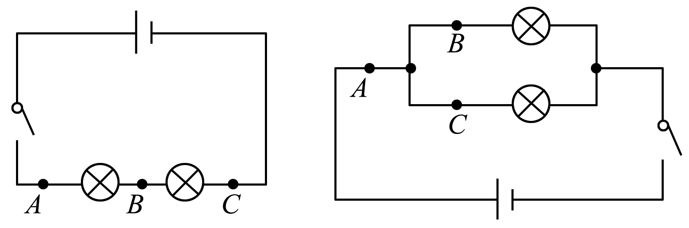
师：观察一下，这两个电路中都有哪些元件？这些灯泡是什么连接方式？
师：用桌子上的实验器材把两个电路连接出来。(先连第一个，看哪个小组连得又快又好)
师：闭合开关，观察灯泡的亮度，思考灯泡为什么会发光，它们发光时亮度是否相同，电路中各点的电流之间有什么关系。为了回答这个问题，我们今天学习探究串、并联电路的电流规律。
二、新课教学
探究串联电路中各点的电流有什么关系
1．提出问题
师：同学们看大屏幕上的电路。根据前面学过的知识，我们知道这是两个小灯泡组成的串联电路，电路中各点的电流之间有什么关系。
2．猜想或假设
师：大家现在先来猜想一下各点的电流有什么关系？
生：电流是由大到小的，电流每经过一个小灯泡，就消耗一部分电能，回到负极时就小了。
生：小灯泡一样亮，电路中各点的电流应该相同。
生：我觉得电流有时大有时小。如大灯泡较亮，它需要的电流大，小灯泡暗，需要的电流就小，好像与用电器有关。
生：我想靠近电源正负极的地方应大些，应该与电源位置有关。
生：我的想法是导线粗的地方电流大，导线细的地方电流小。像粗水管中的水流大，细水管中水流小一样。
师：到底是怎么样的呢？我们设计实验探究串并联电路电流的规律。
3．设计实验
师：既然同学们的猜想这么多，又都坚持己见，下面分成五个组，讨论一下我们的猜想应如何设计实验才能得到证实。
学生按五种猜想分成了小组，兴致很高，很快都制订了自己的实验计划。
甲组：学生用电源、导线、开关和三个灯泡组成串联电路，然后在电路图1中取A、B、C、D四点分别串联电流表就可得出结论。
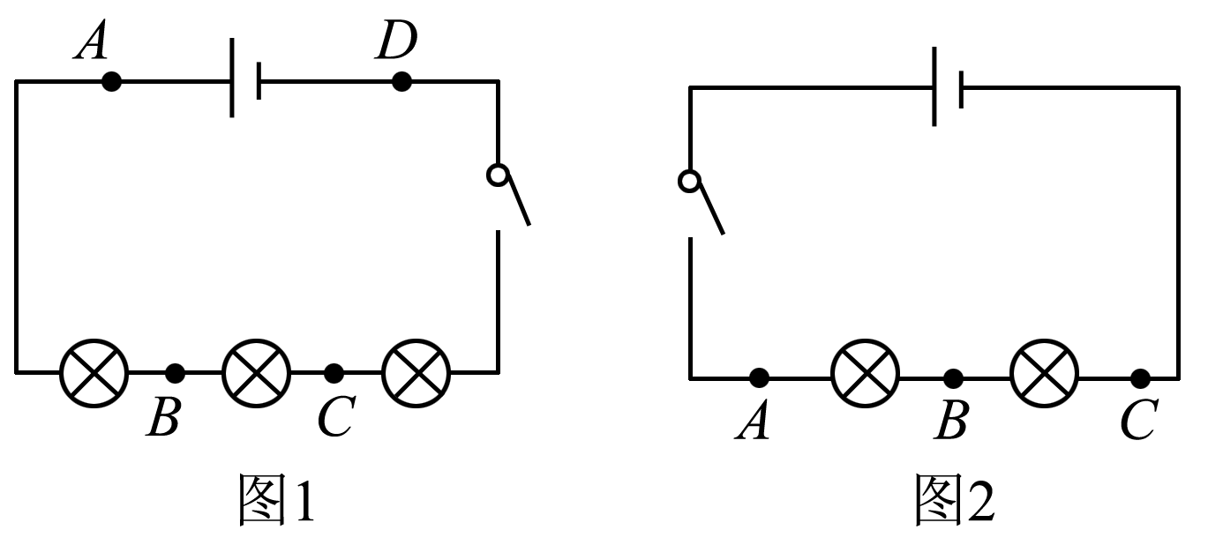
乙组：我们组用电源、导线、开关和两个灯泡组成了串联电路，然后在A、B、C三点分别串联接入电流表，如图2所示。
丙组：我们组用电源、导线、开关和四个灯泡组成两个串联电路。第一次用两个小灯泡组成串联电路，第二次换用两个稍大的灯泡再做一次，电路图和乙组一样。
丁组：我们设计的和乙组一样，也是取了A、B、C三点，然后用电流表测其值。
戊组：我们的设计和乙组大体相同，只是又换成不同导线做了一次。
4．进行实验
师：大家的实验计划都制订好了，一定急着要亲自验证一下自己的猜想到底如何。不过，同学们要注意电流表的连接。
学生开始动手实验，教师给予指导。
5．分析与论证
师：同学们的实验做完了，现在总结一下自己实验的结论吧！
甲组：我们组用了三个小灯泡，猜想的是回到负极时电流会变小，实际结果A、B、C、D四点的电流值相同。
乙组：我们组猜想的是电流相同，而结果也是相同。
丙组：我们猜想大、小灯泡的电流不同，但换了灯泡后，发现A、B、C三点电流趋于相等。
丁组：我们组猜想靠近两极的点电流应大些，但结果A、B、C三点电流一样大。
戊组：我们组用粗、细导线做了两次实验，结论稍有偏差，但导线相同时，A、B、C三点的电流值相等：
师：经过同学们的努力实践，现在可以统一意见了：串联电路中各点的电流相等。这一结论经过了同学们的探究和实践活动，已经得到了验证。下面大家谈一些自己的收获吧！
6．评估与交流
生：我们不管如何设计，最终达到了我们的目的：得出了串联电路中电流的规律。
师：实际上，这也是我们探究的目的，解决了一个实际问题。
生：我们学会了研究问题的一种方法，和前几次的探究实验相比，今天的探究过程都是我们自己设计的。
生：我们在实验中，应该不怕困难，大胆去验证结果。
师：同学们的收获不少，大家都体验了科学探究的过程，也学习了科学探究的方法，给我们今后的学习打下了基础，为我们的收获和合作成功鼓掌！
探究并联电路中电流的规律
师：我们一起合作对串联电路中电流的规律进行了探索，大家都迫不及待想动手实验，以找出并联电路中电流的规律，我们就开始吧！
1．提出问题
师：请同学们仿照上次探究的提问方式进行提问。
生：并联电路中各点的电流有什么关系？
2．猜想和假设
师：同学们都知道，串联电路只有一条路径，并联电路有多条路径。并联电路中电流的规律，实际上我们只要探究干路和支路电流之间的关系。如下图所示：
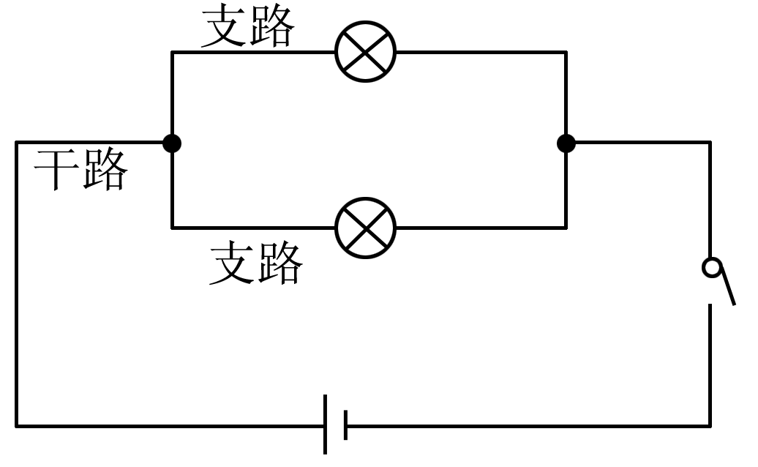
接下来，同学们猜想一下干路和支路电流的关系吧！
生：我在想，是不是和串联时一样，电流相等。
生：看起来干路电流分配给两条支路，两支路电流的和应等于干路电流。
生：我猜想如果灯泡不一样，两支路电流的和会超过干路电流。
3．设计实验
师：同学们仿照串联电路中电流的设计，对以上猜想设计一下实验。
甲组：用电池、导线、一个开关、两个灯泡组成并联电路。然后在干路上的A点接入电流表，测出A点的电流；再在两条支路上分别接入电流表，测出两条支路中B点、C点的电流，这样就可得出干路A点电流与支路B点、C点电流的关系了，我们组设计的电路图如下：
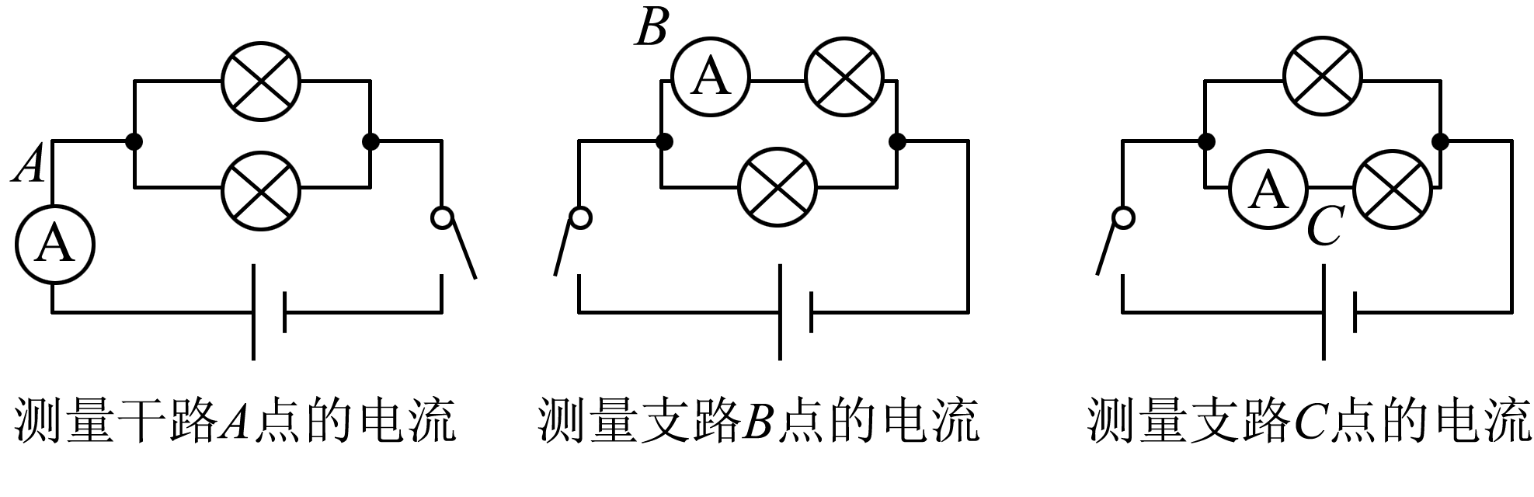
只要按照设计的电路图实验一下，就会得出结果了。
乙组：我们组设计的电路和甲组一样。我们觉得A点的电流应等于B点电流和C点电流之和。
丙组：我们组设计的电路和别的组一样，我们觉得换成大灯泡，两支路电流要超过干路电流。
师：大家的电路设计大致相同，只是猜想的结论不同。现在大家根据设计好的电路图可以动手实验了。
4．进行实验
学生动手实验，教师给予指导。
5．分析与论证
师：同学们都做完了实验。我相信结果已经出来了，请几位同学说一下你们组的结论吧！
甲组：我们的结论是A点的电流约等于B点和C点电流的和。我们发现并联电路中电流和串联电路中电流关系不同。我们分析，A点即干路电流比两支路电流之和稍小些，是由于导线也消耗了一点电能。
师：你们分析得有道理，说明你们不只是做了实验，还对数据进行了分析，并且找到了问题的原因，你们这份执著探究的精神值得大家学习，同学们用掌声给予鼓励！
乙组：我们组的结论和刚才的结论一样，也和我们猜想的结果相同。数据出入很小，干路上电流应等于两支路电流的和。
师：你们组的猜想是正确的，同学们也为你们的成功表示祝贺！
丙组：我们组用的灯泡比他们的都大一些，我们发现灯泡换成大的，电池没变，电流变小了，但规律没变；干路中A点的电流等于支路B点和C点的电流和。
师：你们组的结论和别的组相同，也就是我们得到了统一的结论。我想你们组一定在考虑为什么换了灯泡电流变小，希望大家课后继续探讨。
结论：并联电路中干路电流等于各支路电流之和。
6．评估与交流
师：回想今日自己所做实验，作出评估，同学们之间进行交流，总结经验。
三、课堂小结
本节课我们主要学习了以下内容：
1．串联电路中电流的规律；
2．并联电路中干路和支路之间的电流关系。
四、作业设计
见练闯考第33页课内精练

第5节 串、并联电路中电流的规律


这节课学生是真正的主角，教师在其中只是起了穿针引线的作用。对于学生，亲身体验而获得经验远比从书本上或教师传授丰富得多；作为教师，体验到了和学生一起学习的乐趣。

